Цель работы:

Получить навыки функционального описания процессов с помощью формального метода с графической нотацией DFD.

Задание

Построить гибридную функциональную модель процесса по правилам DFD.

Оформление загранпаспорта

Основные моделируемые функции:

- сбор документов (паспорт РФ, фото, военный билет и т.п.);

- получение формы 9;

- заполнение заявления (утеря, истечение срока действия);

- предоставления справки из милиции об утере (в случае утери);

- подача документов в ГУМВ МВД или МФЦ;

- получение загранпаспорта.

Ниже прикреплены рисунки модели в программе Ramus Educational (рис.1-4)

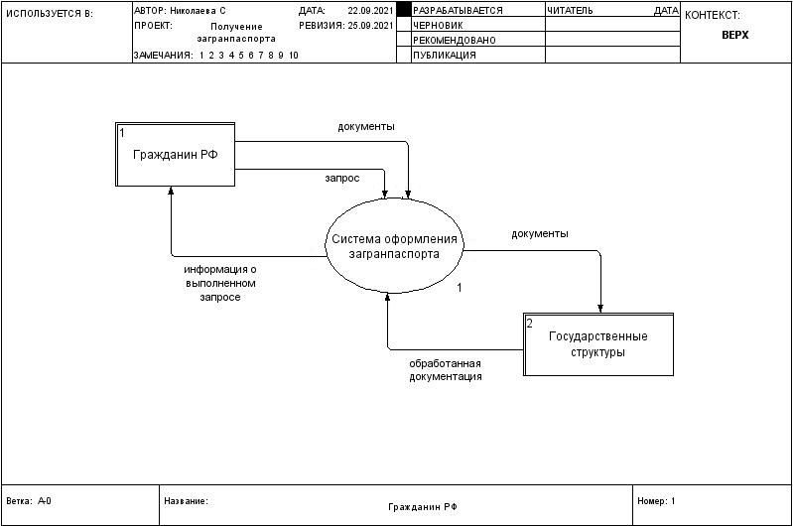

Рис.1- Контекстная диаграмма

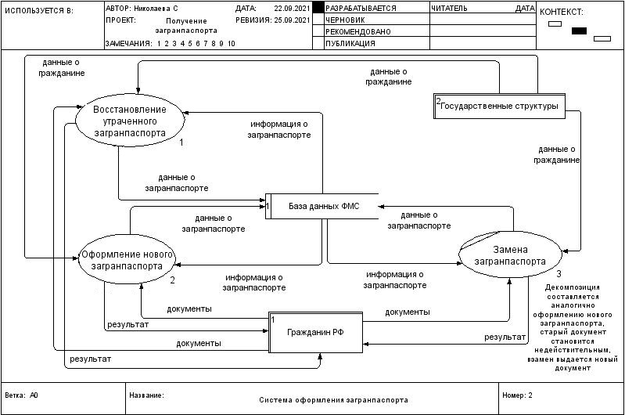

Рис.2 - Уровень декомпозиции А0

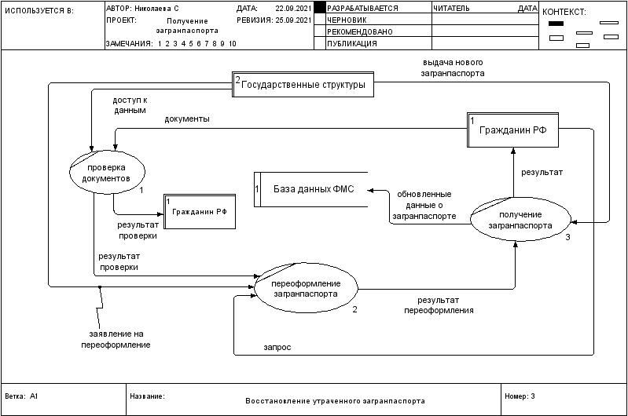

Рис.3 - уровень декомпозиции А1

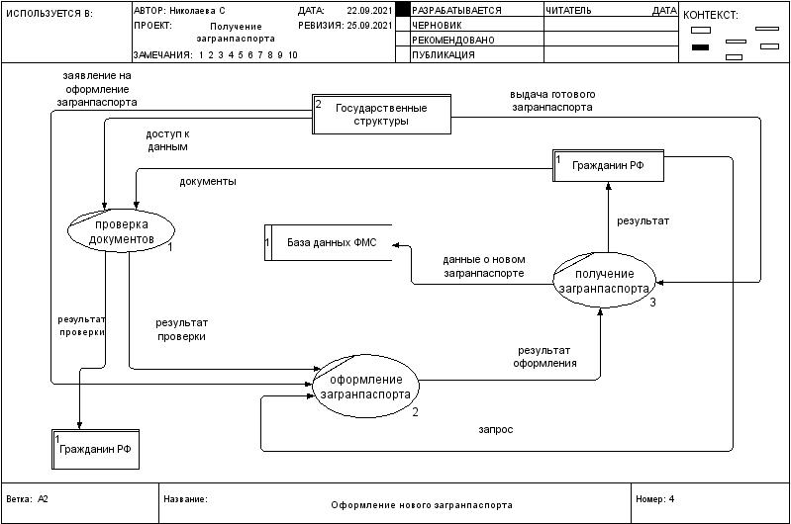

Рис.4 - уровень декомпозиции А2

Вывод:

Получены навыки функционального описания процессов получения загранпаспорта с помощью формального метода с графической нотацией DFD. Создана модель, включающая контекстную диаграмму, декомпозицию первого уровня (контекстной функции) и декомпозицию второго уровня.